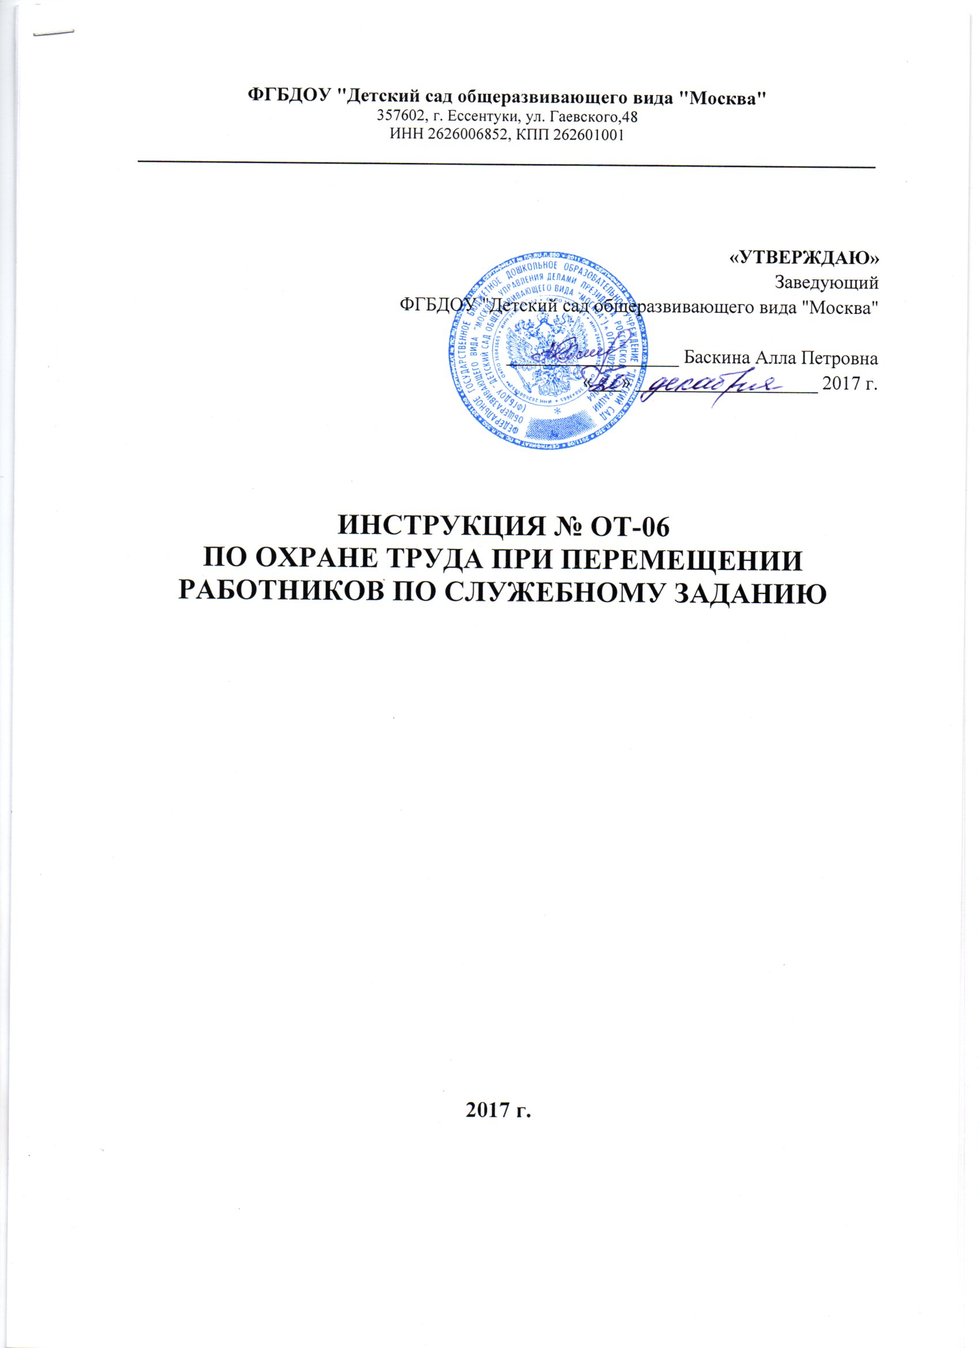

ИНСТРУКЦИЯ ПО ОХРАНЕ ТРУДА ПРИ ПЕРЕМЕЩЕНИИ РАБОТНИКОВ ПО СЛУЖЕБНОМУ ЗАДАНИЮ

- ОБЩИЕ ТРЕБОВАНИЯ ОХРАНЫ ТРУДА
1.1. Настоящая инструкция устанавливает требования по обеспечению безопасных условий при перемещении работников по служебному заданию.
1.2. Работники, не соблюдающие требования охраны труда, изложенные в настоящей инструкции, несут ответственность в соответствии с законодательством РФ.
1.3. Работник обязан:
- выполнять только ту работу, которая ему поручена;
- соблюдать требования правил внутреннего трудового распорядка;
- соблюдать установленные режимы труда и отдыха;
- соблюдать требования охраны труда, инструкций по пожарной безопасности и по электробезопасности;
1.4. Работник должен:
- уметь оказывать первую (доврачебную) помощь пострадавшему при несчастном случае;
- знать местоположение средств оказания доврачебной помощи, первичных средств пожаротушения, главных и запасных выходов, путей эвакуации в случае аварии или пожара.
1.5. На работника могут воздействовать опасные и вредные производственные факторы:
- движущиеся транспортные средства и другие машины и механизмы;
- повышенное скольжение (вследствие обледенения, увлажнения и замасливания поверхностей покрытия территории и помещений);
- предметы, находящиеся на поверхности покрытия территории и помещений (шланги, кабели и др.);
- неудовлетворительное состояние дорог, тротуаров, проходов;
- неблагоприятные метеорологические условия (пониженная или повышенная температура, высокая влажность, порывы ветра);
- падение предметов с высоты (сосулек, элементов конструкций зданий);
- низко расположенные конструктивные элементы зданий и сооружений.
- повышенный уровень шума;
- повышенное содержание вредных веществ в воздухе;
- недостаточная освещенность территории и помещений;
- слепящее действие от прожекторного освещения, света фар автотранспорта;
1.6. Работник обязан извещать своего непосредственного руководителя о любой ситуации, угрожающей жизни и здоровью людей, о каждом несчастном случае и о каждом случае микротравматизма происшедшем на производстве, об ухудшении состояния своего здоровья, в том числе о проявлении признаков острого заболевания.
1.7. Контроль за выполнением требований данной инструкции работником, возлагается на непосредственного руководителя.

- ТРЕБОВАНИЯ ОХРАНЫ ТРУДА ПЕРЕД НАЧАЛОМ РАБОТ
2.1. Работник при нахождении вне территории организации обязан знать участок и маршрут, переходы через улицы и железнодорожные пути, маршруты движения общественного транспорта, опасные зоны и места, телефоны, местонахождение отделений полиции и медицинских учреждений.
2.2. При самостоятельном передвижении вне территории организации выбрать маршрут передвижения от одного места работ до другого с соблюдением мер личной безопасности. Если на маршруте движения есть (или появились) опасные участки, то выбрать обходной путь.

- ТРЕБОВАНИЯ ОХРАНЫ ТРУДА ВО ВРЕМЯ РАБОТЫ
3.1. Правила безопасности при следовании к месту выполнения работ и обратно пешком
3.1.1. Пешеходы должны двигаться по тротуарам или пешеходным дорожкам, а при их отсутствии – по обочинам.
3.1.2. При отсутствии тротуаров, пешеходных дорожек или обочин, а также в случае невозможности двигаться по ним пешеходы могут двигаться по велосипедной дорожке или идти в один ряд по краю проезжей части (на дорогах с разделительной полосой – по внешнему краю проезжей части).
3.1.3. При движении по краю проезжей части пешеходы должны идти навстречу движению транспортных средств.
3.1.4. Пешеходы должны пересекать проезжую часть по пешеходным переходам, в том числе по подземным и надземным, а при их отсутствии – на перекрестках по линии тротуаров или обочин.
При отсутствии в зоне видимости перехода или перекрестка разрешается переходить дорогу под прямым углом к краю проезжей части на участках без разделительной полосы и ограждений там, где она хорошо просматривается в обе стороны.
3.1.5. В местах, где движение регулируется, пешеходы должны руководствоваться сигналами регулировщика или пешеходного светофора, а при его отсутствии – транспортного светофора.
3.1.6. На нерегулируемых пешеходных переходах пешеходы могут выходить на проезжую часть после того, как оценят расстояние до приближающихся транспортных средств, их скорость и убедятся, что переход будет для них безопасен. При пересечении проезжей части вне пешеходного перехода пешеходы, кроме того, не должны создавать помех для движения транспортных средств и выходить из-за стоящего транспортного средства или иного препятствия, ограничивающего обзорность, не убедившись в отсутствии приближающихся транспортных средств.
3.1.7. Выйдя на проезжую часть, пешеходы не должны задерживаться или останавливаться, если это не связано с обеспечением безопасности движения. Пешеходы, не успевшие закончить переход, должны остановиться на линии, разделяющей транспортные потоки противоположных направлений. Продолжать переход можно лишь убедившись в безопасности дальнейшего движения и с учетом сигнала светофора (регулировщика).
3.1.8. При приближении транспортных средств с включенными синим проблесковым маячком и специальным звуковым сигналом пешеходы обязаны воздержаться от перехода проезжей части, а находящиеся на ней должны уступить дорогу этим транспортным средствам и незамедлительно освободить проезжую часть.
3.1.9. Ожидать маршрутное транспортное средство и такси разрешается только на приподнятых над проезжей частью посадочных площадках, а при их отсутствии – на тротуаре или обочине. В местах остановок маршрутных транспортных средств, не оборудованных приподнятыми посадочными площадками, разрешается выходить на проезжую часть для посадки в транспортное средство лишь после его остановки. После высадки необходимо, не задерживаясь, освободить проезжую часть.
3.1.10. При приближении транспортных средств с включенными синим проблесковым маячком и специальным звуковым сигналом работник обязан воздержаться от перехода проезжей части, а находящиеся на ней должны уступить дорогу этим транспортным средствам и незамедлительно освободить проезжую часть.
3.1.11. Ожидать маршрутное транспортное средство и такси разрешается только на приподнятых над проезжей частью посадочных площадках, а при их отсутствии – на тротуаре или обочине. В местах остановок маршрутных транспортных средств, не оборудованных приподнятыми посадочными площадками, разрешается выходить на проезжую часть для посадки в транспортное средство лишь после его остановки. После высадки необходимо, не задерживаясь, освободить проезжую часть.

3.2. Правила безопасности при пользовании общественным наземным транспортом
3.2.1. При поездке на транспортном средстве, оборудованном ремнями безопасности, быть пристегнутыми ими.
3.2.2. Посадку и высадку производить со стороны тротуара или обочины на остановочных пунктах и только после полной остановки транспортного средства.
3.2.3. Если посадка и высадка невозможна со стороны тротуара или обочины, она может осуществляться со стороны проезжей части при условии, что это будет безопасно и не создаст помех другим участникам движения.
3.2.4. При обнаружении в салоне транспортного средства забытых вещей, коробок и т.п., не трогая их, немедленно сообщить об этом кондуктору или водителю.
3.2.5. Пассажирам запрещается:
- отвлекать водителя от управления транспортным средством во время его движения;
- препятствовать закрытию дверей или открывать их до полной остановки;
- проезжать в общественном транспорте в нетрезвом состоянии или в пачкающей одежде;
- курить;
- высовываться из окон;
- провозить в качестве багажа и ручной клади огнеопасные, взрывчатые, отравляющие, легковоспламеняющиеся, ядовитые, радиоактивные, едкие и зловонные вещества.
3.3. Правила безопасности в метрополитене
Метрополитен — транспортное предприятие, связанное с повышенной опасностью. К территории метрополитена относятся станции и входящие в их состав подуличные переходы, межстанционные тоннели и открытые участки, площадки электроподстанций, депо и вентиляционных шахт, вагоны поездов.
3.3.1. Лица, находящиеся на территории метрополитена, должны соблюдать в нем чистоту и общественный порядок.
3.3.2. Находясь на эскалаторе, необходимо стоять справа лицом по направлению его движения, проходить с левой стороны, держаться за поручень, не наступать на ограничительную линию на ступенях, не прислоняться к неподвижным частям, не задерживаться при сходе с эскалатора.
Запрещается входить на неработающий эскалатор без разрешения работников метрополитена.
3.3.3. На платформе станции запрещается заходить за ограничительную линию у края до полной остановки поезда, а при его остановке следует освобождать место у дверей вагонов для выхода пассажиров.
3.3.4. В вагоне следует не прислоняться к дверям, не мешать входу и выходу пассажиров, при подъезде к станции назначения подготовиться к выходу.
3.3.5. О всех случаях падения людей или вещей на пути метрополитена, возникновения задымления или пожара, а также ситуаций, которые могут повлиять на безопасность пассажиров или движения поездов, необходимо немедленно сообщать дежурному по станции или машинисту поезда по связи «пассажир — машинист».
3.3.6. На территории метрополитена запрещается:
- распивать спиртные напитки и находиться в нетрезвом состоянии.
- курить;
- создавать ситуации, мешающие движению пассажиропотока;
- сидеть, ставить вещи на ступени и поручни эскалаторов, облокачиваться на поручни, бежать по эскалаторам и платформам;
- спускаться на путь;
- открывать двери вагонов во время движения и остановок, а также препятствовать их открытию и закрытию на остановках;
- наносить повреждения сооружениям, устройствам пути, оборудованию и подвижному составу метрополитена.
3.3.7. При падении на рельсы:
- поручите рядом стоящим на платформе людям сообщить об этом дежурному по станции, машинисту электропоезда;
- не пытайтесь выбраться наверх самостоятельно, т.к. вы рискуете наступить на проходящий под платформой контактный рельс под напряжением;
- если при падении вы не травмировались и можете самостоятельно двигаться, нужно, не приближаясь к краю платформы, пройти к месту остановки головного вагона поезда, это даст машинисту возможность затормозить вовремя (ориентир – черно-белая рейка, укрепленная на пути). Достигнув места, спокойно ожидайте работника метрополитена, который выведет вас из тоннеля;
- если вы не можете быстро дойти до места остановки головного вагона, ложитесь между рельсами и не вставайте до отхода поезда.
3.3.8. Если поезда долго нет, или в метро давка, воспользуйтесь другими линиями метро или другим (наземным) транспортом.
3.3.9. Если есть возможность, отдавайте предпочтение центральным вагонам, которые в случае аварии страдают меньше, чем головные и хвостовые.
3.3.10. Обращайте внимание на оставленные сумки, портфели, свертки, игрушки, банки и другие бесхозные предметы, в которых могут находиться самодельные взрывные устройства. Немедленно сообщите об обнаружении таких предметов водителю, машинисту поезда, любому работнику полиции. Не открывайте их, не трогайте руками, предупредите стоящих рядом людей о возможной опасности.

3.4. Требования охраны труда при управлении транспортным средством.
3.4.1. Перед началом управления транспортным средством работник обязан:
- убедиться в наличии действующего удостоверения на право управления автомобилем, регистрационных документов на данное транспортное средство, договора ОСАГО;
- проверить наличие аптечки, знака аварийной остановки, огнетушителя;
- проверить исправность и работоспособность всех систем автомобиля (механизмов, агрегатов, частей и элементов автомобиля, осветительных приборов, зеркал заднего вида).
3.4.2. Запрещается использование автомобиля в случае наличия медицинских противопоказаний, плохого самочувствия, отсутствие одного из документов или средств, обеспечивающих безопасность, а также при выявлении неисправности хотя бы одной из систем автомобиля.
3.4.3. Во время движения на автомобиле работник обязан:
- соблюдать Правила дорожного движения;
- начинать движение, только убедившись в отсутствии людей или других помех на пути движения;
- выполнять маневрирование, только предварительно убедившись в безопасности маневра для окружающих пешеходов и в отсутствии помех для других транспортных средств;
- соблюдать требования дорожных знаков и разметки;
- соблюдать установленный скоростной режим;
- выбирать безопасную дистанцию в зависимости от скорости движения автомобиля, состояния дорожного покрытия и погодных условий;
- не отвлекаться во время движения;
- использовать шины по сезону;
- начинать движение только убедившись, что все двери автомобиля закрыты;
- перед выходом из кабины автомобиля выключить двигатель, включить стояночный тормоз, вынуть ключ из замка зажигания, а после выхода принять меры от проникновения посторонних лиц в салон автомобиля;
- прежде чем выйти из автомобиля на проезжую часть, убедиться в отсутствии движущихся транспортных средств в попутном (или встречном) направлении.
3.4.4. Заправку автомобиля топливом необходимо производить только на заправочных станциях в соответствии с правилами безопасности.
3.4.5. Для перевозки различных предметов или грузов, необходимо использовать багажник автомобиля. При перевозке предметов или грузов в салоне автомобиля необходимо убедиться, что они надежно закреплены и не мешают обзору.
3.4.6. Необходимо помнить, что на скользкой дороге недопустимы резкие торможения, ускорения направления. Органами управления автомобилем нужно пользоваться плавно и осторожно (скользкий участок пути необходимо проехать спокойно, избегая изменений скорости и направления движения).
3.4.7. При использовании автомобиля запрещается:
- нарушать Правила дорожного движения (требования дорожных знаков, разметки, светофоров и других элементов безопасности, скоростной режим, безопасная дистанция, фары и габаритные огни, правила перевозки пассажиров и грузов, правила буксировки и т.п.);
- управлять автомобилем в состоянии алкогольного, наркотического и токсического
- опьянения, при наличии медицинских противопоказаний, плохого самочувствия;
- выезжать и двигаться на автомобиле, имеющем неисправности (неисправность шин, тормозов, рулевого управления, неисправность проводки, фар, стоп-сигнала, указателей поворотов, звукового сигнала, контрольно-измерительных приборов, зеркал заднего вида и т.п.);
- самостоятельно производить ремонт автомобиля;
- курить в автомобиле; использовать открытый огонь в непосредственной близости от приборов и системы питания автомобиля, а также при заправке автомобиля топливом;
- засасывать ртом топливо, смазочные материалы и технические жидкости;
- перевозить опасные грузы;
- отдыхать или спать в автомобиле при включенном двигателе.

- ТРЕБОВАНИЯ ОХРАНЫ ТРУДА В АВАРИЙНЫХ СИТУАЦИЯХ
4.1. Во всех случаях обнаружения опасных ситуаций, в случае появления резких ухудшений самочувствия, а также в любых других ситуациях, которые по мнению работника создают непосредственную угрозу жизни или здоровью людей, он обязан немедленно сообщить об аварийной ситуации руководителю или ответственному лицу.
4.2. Обо всех несчастных случаях, произошедших с работником в рабочее время или о несчастных случаях, произошедших с другими работниками Общества, необходимо немедленно сообщить своему непосредственному руководителю.
4.3. Работники, находящиеся вблизи места происшествия несчастного случая, должны оказать первую помощь пострадавшему и сообщить об этом руководителю или ответственному лицу, вызвать бригаду скорой помощи по телефону «103» или «112».
4.4. При обнаружении человека, попавшего под напряжение, необходимо принять все меры по отключению электропитания и освобождения человека от действия тока.
4.5. При расследовании причин несчастного случая работники обязаны сообщить известные им обстоятельства происшедшего случая.
4.6. Работник при обнаружении пожара или признаков горения (задымление, запах гари, повышение температуры и т.п.) обязан:
- немедленно сообщить об этом руководителю или ответственному лицу, в службу безопасности;
- принять меры по эвакуации людей и, если это возможно, по тушению пожара.
4.7. При дорожно-транспортном происшествии работник, управляющий автомобилем обязан:
- без промедления остановиться и не трогать с места автомобиль, а также другие предметы, имеющие отношение к происшествию;
- вызвать, в случае необходимости, «Скорую помощь», а если это невозможно, отправить пострадавших на попутном или отвезти на своем транспорте в ближайшее лечебное заведение и сообщить там свою фамилию, номерной знак транспортного средства, после чего возвратиться к месту происшествия;
- выставить знак аварийной остановки для предупреждения других участников движения;
- сообщить о случившемся в ГИБДД, записать фамилию и адреса очевидцев происшествия и ожидать прибытия работников ГИБДД;
- сообщить о случившемся своему непосредственному руководителю, описав обстоятельства получения травмы и сфотографировав место происшествия.

- ТРЕБОВАНИЯ ОХРАНЫ ТРУДА ПО ОКОНЧАНИИ РАБОТ
5.1. По окончании работы необходимо доложить руководителю о выполнении задания и перемещаясь по установленным маршрутам, с соблюдением требований безопасности, регламентируемых настоящей инструкцией, покинуть территорию организации.
ЛИСТ ОЗНАКОМЛЕНИЯ

с инструкцией по охране труда при перемещении работников по служебному

заданию
Инструкцию изучил и обязуюсь выполнять:
№ п/п | Ф.И.О. | Должность | Дата | Подпись

